OBJAVA ZA MEDIJE

U HRVATSKOJ AKADEMIJI ZNANOSTI I UMJETNOSTI ODRŽANA 42. ŠKOLA BIOLOŠKE ANTROPOLOGIJE „DR. HUBERT MAVER“

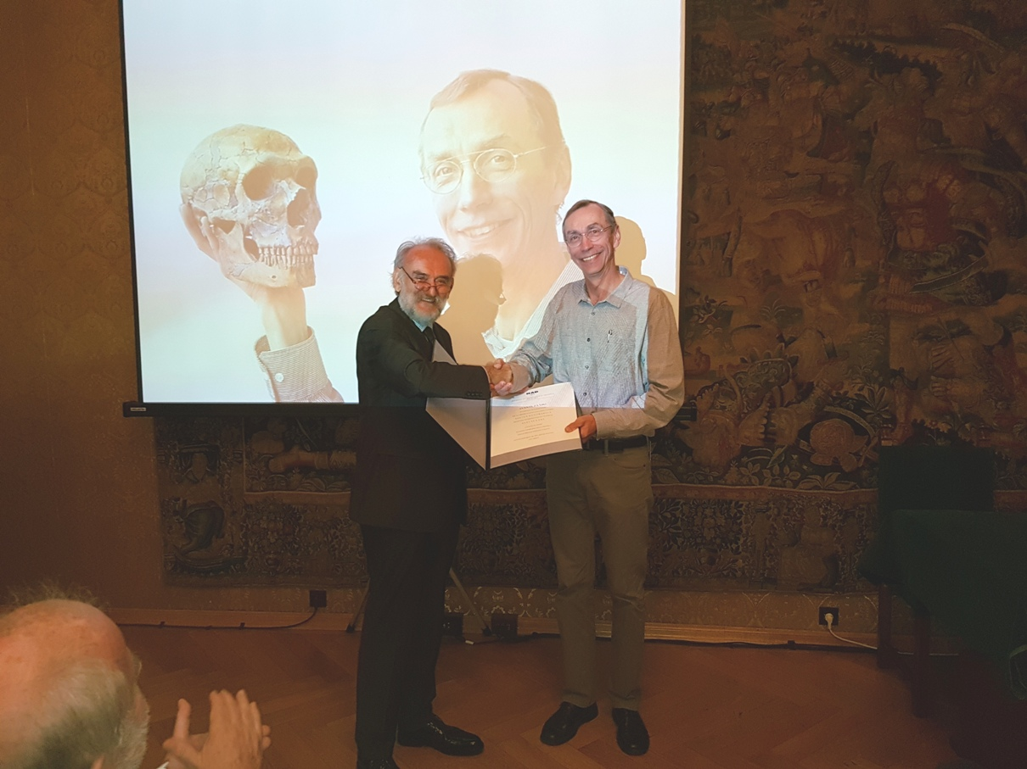

Zagreb, 29. kolovoza 2016. – Pod visokim pokroviteljstvom Hrvatske akademije znanosti i umjetnosti, u ponedjeljak 29. kolovoza u palači HAZU održana je 42. škola biološke antropologije „Dr. Hubert Maver“, a tema tog međunarodnog znanstveno-edukativnog skupa bila je Nova otkrića iz špilje Vindije, jednog od najvažnijih arheoloških nalazišta u ovom dijelu Europe.
Organizatori skupa bili su Razred za prirodne znanosti HAZU, Znanstveno vijeće za antropologijska istraživanja HAZU, Antropološki centar HAZU, Insititut za antropologiju, Hrvatsko antropološko društvo, Hrvatsko društvo za medicinsku antropologiju Hrvatskog liječničkog zbora te Max Planck Institut za evolucijsku antropologiju iz Leipziga.
Predavači na skupu bili su vodeći stručnjaci u navedenim područjima znanosti, a ove godine školu je vodio prof. dr. sc. Svante Pääbo, direktor Instituta Max Planck za evolucijsku antropologiju u Leipzigu i dopisni član HAZU, jedan od najutjecajnijih svjetskih znanstvenika s područja evolucijske genetike čovjeka koji je utemeljio molekularnu arheologiju kao novo znanstveno područje. On je u suradnji sa znanstvenicima HAZU zaslužan za otkrivanje čitavog neandertalskog genoma iz paleontoloških uzoraka s lokaliteta špilje Vindija. Pääbo je održao i uvodno predavanje posvećeno neandertalcima iz Vindije i drugih nalazišta u svijetu. Izlaganja o neandertalcima iz Vindije su održali i Kay Prüfer, Matthias Meyer i Mateja Hajdinjak iz Max Planck Instituta, Tom Higham sa Sveučilišta u Oxfordu te Ivor Karavanić sa Sveučilišta u Zagrebu.
Skup je otvorio predsjednik HAZU akademik Zvonko Kusić koji je istaknuo zasluge glavnog tajnika Akademije i predsjednika Hrvatskog antropološkog društva akademika Pavla Rudana za razvoj hrvatske antropologije kao znanosti koju je utemeljio i doveo na svjetsku razinu. Zaslugom akademika Rudana 1974. je u Hrvatskoj održan prvi znanstveno-radni skup pod naslovom „Škola biološke antropologije". „To je dokaz da se i u hrvatskoj znanosti može dostići svjetska razina“, rekao je akademik Kusić. On je podsjetio i na pokojne članove Akademije Dragutina Gorjanovića Krambergera i Mirka Maleza koji su svojim otkrićima ostataka neandertalca u Krapini i Vindiji dali značajan doprinos hrvatskoj i svjetskoj antropologiji.
Akademik Rudan u svom se govoru osvrnuo na ranije škole biološke antropologije koje su ugostile mnoge svjetske znanstvenike i značajno doprinijele razvoju antropologije u Hrvatskoj. Također je prof. dr. sc. Svanteu Pääbu uručio povelju o izboru za počasnog člana Hrvatskog antropološkog društva, dok je prof. dr. sc. Kazuhiku Yamamotu, uglednom japanskom antropologu i gostujućem profesoru Medicinskog fakulteta Sveučilišta Josipa Jurja Strossmayera u Osijeku, uručio godišnju nagradu Hrvatskog antropološkog društva, medalju „Dragutin Gorjanović Kramberger" koja se dodjeljuje se za iznimna znanstvena ostvarenja i doprinos antropološkoj znanosti u Hrvatskoj.

Marijan Lipovac
Ured za odnose s javnošću i medije HAZU

